Планирование коррекционной деятельности
учителя-дефектолога Гомоль М. А. на 18 . 05. 2020 г.
 | Задачи | Задания | Форма общения | контроль
Занятие для ребёнка младшего дошкольного возраста с расстройством аутистического спектра, с задержкой психического развития. | - формировать высшие психические функции;  - гармоничное развитие личности. | См. приложение 1. | Электронная почта, телефон | Фото
Занятие для ребёнка дошкольного возраста с задержкой психического развития. | - развивать логическое мышление;  - развивать внимание;  - развивать зрительное восприятие;  - развивать речь. | См. приложение 2. | Whats app, телефон | Фото
Занятие для ребёнка дошкольного возраста с задержкой психического развития. | - развивать внимание, память;  - развивать активный словарь;  - развивать моторику;  - развивать ФЭМП. | См. приложение 3. | Whats app, телефон | Фото
Занятие для ребёнка дошкольного возраста с психического речевого развития. | - развивать связную речь;  - развивать лексико-грамматические категории. | «Фонетические рассказы и сказки» Автор: Созонова Н., Куцина Е., Хрушкова Н.  Тема: «Звук и буква Г»  - прочтение текста родителем;  - ответы на вопросы по тексту;  - задания после текста.  Текст отправлен на сайт. | Whats app, телефон | Фото
Методическая работа | Подготовка материала для сайта и группы по темам по разным возрастным категориям.

Приложение 1.
Развитие внимания.
Соедини одинаковые предметы.
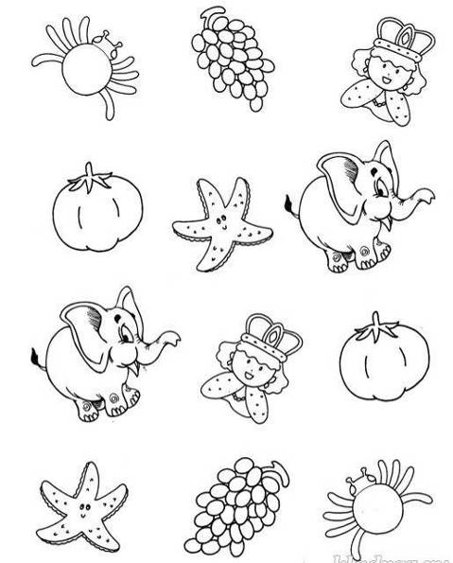
Развитие мышления.
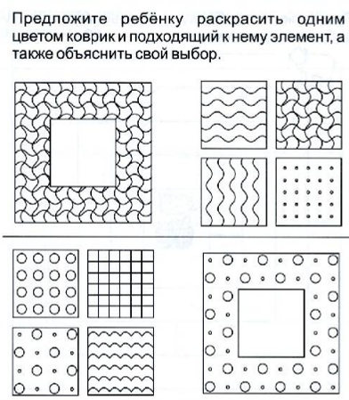

Развитие восприятия, внимания.
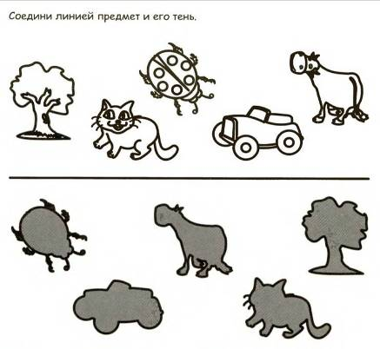
Приложение 2.
Учимся проводить непрерывную линию.

Развитие речи. Последовательность событий.
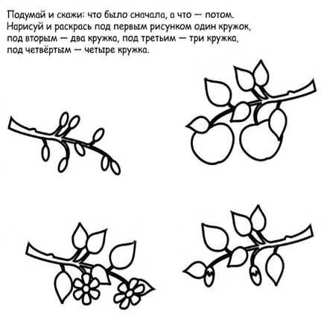
Развитие речи.
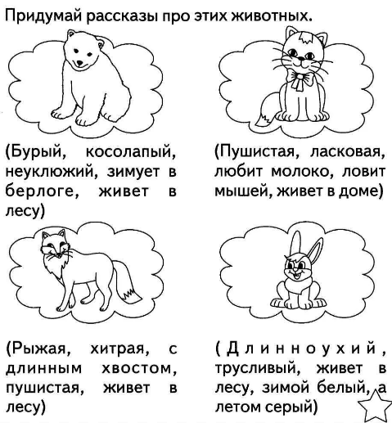

Приложение 3.
Счёт в пределах четырех.
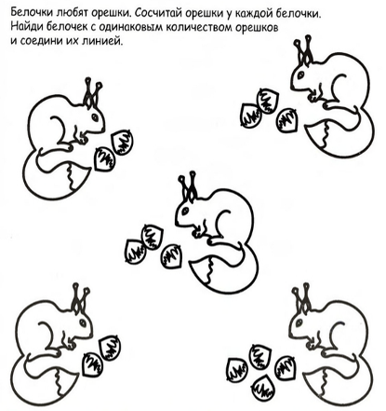

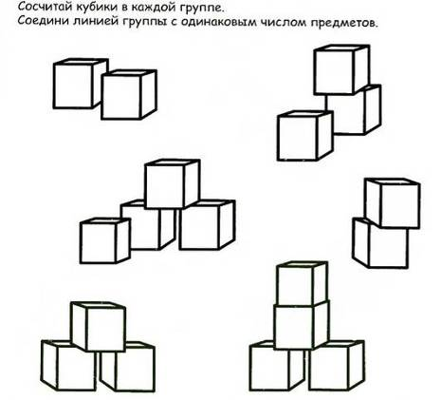

Счетные умения. Развитие внимания.
